Проект
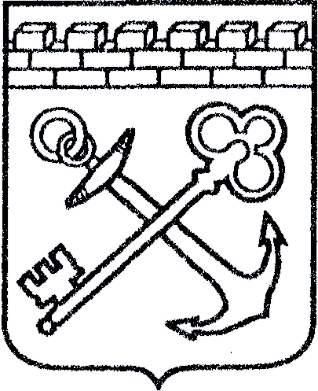
АДМИНИСТРАЦИЯ ЛЕНИНГРАДСКОЙ ОБЛАСТИ
КОМИТЕТ ПО КУЛЬТУРЕ ЛЕНИНГРАДСКОЙ ОБЛАСТИ

ПРИКАЗ

«___»____________2016 г. №_______________

г. Санкт-Петербург

О включении в Перечень
выявленных объектов культурного наследия, расположенных на территории Ленинградской области объекта
«Дом аптекаря», Выборгский район, п. Рощино, ул. Речная, 5

В соответствии со ст. ст. 9.2, 16.1 Федерального закона от 25 июня 2002 года № 73-Ф3 «Об объектах культурного наследия (памятниках истории и культуры) народов Российской Федерации» на основании установленной экспертной комиссией историко-культурной ценности объекта, обладающего признаками объекта культурного наследия, приказываю:
1. Включить в перечень выявленных объектов культурного наследия объект, обладающий признаками объекта культурного наследия «Дом аптекаря», расположенный по адресу: Ленинградская область, Выборгский район, п. Рощино, ул. Речная, 5.
2. Осуществить меры по включению выявленного объекта культурного наследия «Дом аптекаря» в единый государственный реестр объектов культурного наследия (памятников истории и культуры) народов Российской Федерации согласно требованиям Федерального закона от 25 июня 2002 года № 73-ФЗ «Об объектах культурного наследия (памятниках истории и культуры) народов Российской Федерации» в срок не более одного года со дня принятия решения о включении объекта в перечень выявленных объектов культурного наследия.
3. Принять меры по государственной охране выявленного объекта культурного наследия «Дом аптекаря» до принятия решения о включении его в единый государственный реестр объектов культурного наследия (памятников истории и культуры) народов Российской Федерации.
4. Информировать собственника и (или) иного законного владельца выявленного объекта культурного наследия «Дом аптекаря», орган кадастрового учета, в порядке, установленном действующим законодательством.
5. Ответственным за исполнение пп. 3,4 настоящего распоряжения назначить консультанта отдела по осуществлению полномочий Ленинградской области департамента государственной охраны, сохранения и использования объектов культурного наследия комитета по культуре Ленинградской области Волкову С.А.
6. Контроль за исполнением настоящего приказа возложить на заместителя начальника департамента государственной охраны, сохранения и использования объектов культурного наследия комитета по культуре Ленинградской области Лазареву Г.Е.
7. Настоящий приказ вступает в силу со дня его официального опубликования.

Председатель комитета Е.В. Чайковский

